ПРАКТИЧНА РОБОТА 38.

Тема: Художньо-образна виразність санвузла
Мета: Поглибити знання про дизайн санвузла; виробити уміння бачити і розуміти особливості замкнутого простору; розвивати образно-просторове мислення та уяву.
Обладнання: Папір білий, акварельний А4 (297 х 210), олівці (механічні олівці) (2H, HB, 2B), резинка, лінійка (рейсшина), акварельні фарби, пензлик, вода, акварельні олівці, кольорові олівці.

Теоретичні відомості
Від стилю санвузла залежатиме вибір обробних матеріалів, сантехніка, наявність меблів і додаткової техніки, освітлення і так далі. При виборі стилю санвузла керуються розмірами приміщення і плануванням. Адже оформити приміщення можна в будь-якому стилі, але не кожен стиль буде добре виглядати в будь-якому приміщенні. Наприклад, класичний стиль, стиль рококо, прованс, хай-тек, арт-деко, кантрі краще виглядатимуть в санвузлах великої площі. Стилі мінімалізм, модерн, еко-стиль більш універсальні і добре підійдуть для санвузлів будь-яких розмірів. Головне – вибраний стиль повинен приносити відчуття комфорту, оформлене в нім приміщення має бути красивим, практичним та довговічним.
Ванна в Скандинавському стилі — це завжди стильний і елегантний інтер'єр, в якому перевага віддається натуральним матеріалам, світлим відтінкам. Ванна кімната в Скандинавському стилі — це присутність контрастуючих елементів, як правило, синього та білого кольорів.
Ванна в Японському стилі — це насичені і глибокі кольори, переважно коричневого і червоного відтінків.
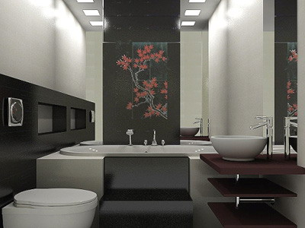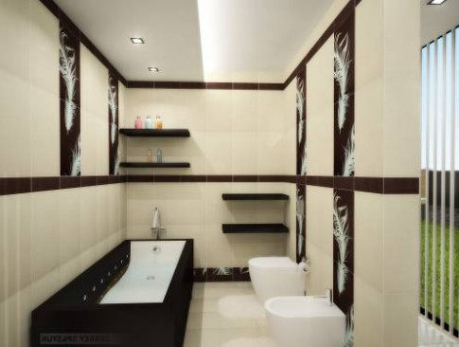
Рис. 43. Ванна в японському стилі

Стиль Кантрі в ванній — це використання в якості оздоблювальних матеріалів каменю, деревини, цегли. Раковина і умивальник для ванни в цьому стилі повинен бути без надмірностей і вигадливого декору.
Стиль Прованс у ванній кімнаті — це присутність рослинних орнаментів і теплих пастельних відтінків, натуральних оздоблювальних матеріалів та меблів, декоровананих «під старовину».
Дизайн санвузла в сучасному стилі – це багато металу, хрому і дзеркал. Для такого інтер'єру чудово підходить як біла так і дуже темна плитка в складі оригінальної мозаїки. Всі деталі інтер'єру підбирають у відповідності зі стилем – умивальник і ванна, унітаз і полички, шафки повинні бути виконані з нержавіючого металу та оформлені хромом. У такому дизайні санвузла чудово виглядають великі – на всю стіну дзеркала в металевих рамах, дуже масивних з візерунком з насічок. Такий «металевий» стиль можна підкреслити мозаїкою на стінах і підлозі у вигляді морського пейзажу. Морські теми в дизайні санвузла ніколи не виходять з моди.
Оригінально і досить ефектно виглядають санвузли, виконані в грецькому стилі. Стеля фарбується білою фарбою, стіни викладають мозаїкою з світло-пісочного або теракотового кольору плиткою. Підлогу покривають мозаїкою у вигляді грецьких візерунків. Ванна, унітаз і умивальник вибирають на кілька тонів світліше ніж загальний інтер'єрі кімнати – тоді краса дизайну тільки підкреслить витонченість цих предметів. По кутах розставляють бронзові глеки або амфори. Для любителів античного стилю необхідно врахувати дорожнечу застосовуваних матеріалів. Кераміка, мармур, камінь знадобляться для облицювання. А для прикраси встановлюються пілястри, колони і вітражі.
Підкреслити чудовий дизайн санвузла допоможуть кімнатні рослини. Якщо санвузол ще й з вікнами – тоді можна використовувати такі квіти як пальми, папороті, традесканції і всі інші, які дуже люблять підвищену вологість і м'яке світло. Є можливість створення в цій кімнаті справжніх тропічних джунглів, якщо розвісити і розставити у вигляді каскадів багато рослин.

Контрольні запитання
1. Який стиль краще обрати для санвузла великої площі?
2. Який дизайн санвузла в сучасному стилі?
3. Якими елементами характеризується дизайн санвузла у грецькому стилі?

Завдання практичної роботи
Розробити кольорове рішення інтер’єру санвузла.
Послідовність виконання завдання:
- Проаналізувати зразки інтер’єру кабінету обраного стилю;
- Обрати кольорову гаму елементів інтер’єру;
- Розфарбувати готовий інтер’єр кабінету;
- Перевірити правильність виконаного завдання.

